MONTAG, DER 18. MAI, 2020
DONNERSTAG, DER 21. MAI, 2020

JUTRO MALENI😊, KAKO STE DANAS?

EVO ZA OVAJ TJEDAN:

MONTAG – POGLEDATI VIDEO SA ŽIVOTINJAMA😊 Ponavljati za videom i naučiti kako se koja životinja na njemačkom zove.

https://www.youtube.com/watch?v=xgdaQGaxKVI&list=PL9sV_jkag07tsj0NYsDVTRmDyZZdb44Tz

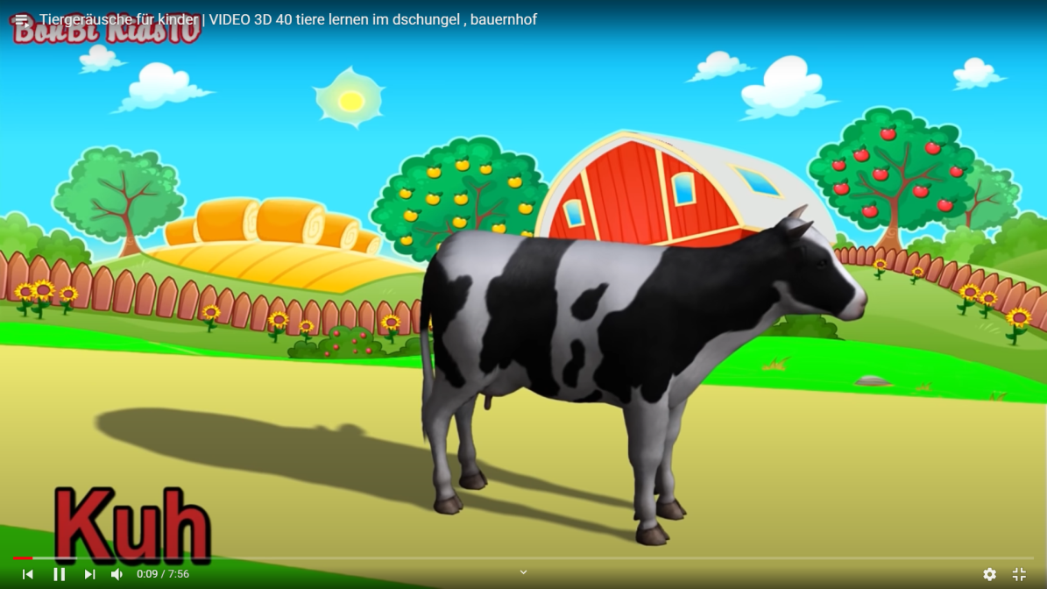

DONNERSTAG – ponovo pogledati video i napisati u bilježnicu imena samo onih životinja koje žive na selu – IMENA NAPISATI NA NJEMAČKOM😊

VAŠA FRAU MAJA

